« Les Champs de Booz » aux côtés des femmes réfugiées
Malo Tresca , le 02/07/2018 à 6h00

Portée par 23 congrégations, cette association catholique épaule depuis quinze ans les femmes réfugiées isolées en attente de régularisation.

Ses bénévoles s’inquiètent du projet gouvernemental de réduction des délais d’examen de leurs demandes d’asile.
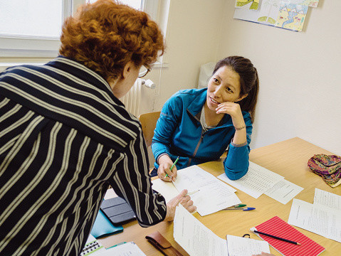ZOOM
Dans les locaux de l’association, une réfugiée suit un cours de français dispensé par l’une des 16 bénévoles. / Benoit Durand pour La Croix
Quand elle raconte ses derniers mois en République démocratique du Congo (RDC), la voix d’Olga, lancinante, s’étouffe. « Les ennuis ont commencé en 2015, lorsque des opposants au régime du président Joseph Kabila ont décidé de venir boire des verres dans mon établissement », explique, émue, cette ancienne patronne de bar. Sans autre forme de procès, la trentenaire est arrêtée. Incarcérée pendant dix jours. Violée, brûlée sur toute la poitrine par des mégots de cigarettes – elle montre, en larmes, la cicatrice qui s’étend jusqu’au cou –, et tabassée par « le commandant » de la police locale.
« Après avoir pris la fuite pendant un transfert, j’ai organisé mon départ vers la France », poursuit-elle. Vie dans la rue, appels incessants au 115, faible suivi à l’hôpital de la Maison-Blanche, à Paris, où on lui fournit des médicaments post-traumatiques… En parallèle à ses « premiers mois de galère » dans la capitale, la jeune femme lance les démarches pour obtenir ses papiers. « Il a fallu raconter, encore et encore, les drames que j’avais vécus devant les inspecteurs de l’Ofpra (Office français de protection des réfugiés et apatrides, NDLR), confie-t-elle pudiquement. Cela a été extrêmement dur à revivre : j’aurais bien eu besoin d’aide pour m’y préparer. »
Mais l’épreuve paye : elle reçoit son « statut » en mars 2017. Et entend parler dans la foulée d’une association catholique atypique, Les Champs de Booz – du nom du personnage biblique qui protégea sa bru, Ruth, veuve, sans enfants et étrangère –, qui pourrait l’aider à se reloger. Désormais portée par 23 congrégations, cette association épaule, depuis quinze ans, les femmes réfugiées isolées engagées dans une démarche de régularisation, en les accompagnant pendant les premiers mois de leur intégration et en leur proposant des solutions provisoires d’hébergement.
Outre Olga, une vingtaine de pensionnaires – de confession musulmane, bouddhiste ou chrétienne… – sont actuellement logées dans des appartements mis à disposition par des particuliers ou par des communautés catholiques, à Paris ou dans sa proche banlieue.
Fourniture d’un logement pendant six mois, renouvelable une fois, contre un faible loyer (environ 100 € par mois), cours de français, aide administrative… « En les protégeant du risque de la prostitution ou de la vie dans la rue, nous prônons un accueil intégral de ces femmes, mais sans faire de l’assistanat », explique sœur Éliane Loiseau, de la congrégation des Sœurs missionnaires de l’Évangile. Dans l’ancien dispensaire du 20e arrondissement de Paris, qui fait office de local pour les deux permanences hebdomadaires de l’association, la religieuse a passé la matinée à aider Fatou (1), une Ivoirienne promise au métier d’exciseuse dans son pays natal, à préparer son « récit » de vie pour sa demande d’asile.« Nous essayons de leur donner le plus de chances d’être convaincantes devant l’Ofpra : elles jouent leur vie en quelques minutes », poursuit la religieuse. Tortures, mutilations, mariages forcés… Face aux traumatismes vécus, la tâche se révèle souvent ardue. « Elles se sont construit des portes coupe-feu entre leur vie d’avant et celle de maintenant : il faut les aider à rendre leur situation intelligible, à poser des mots sur des souffrances indicibles, face à un jury parfois violent pour tester la véracité de leurs propos », renchérit Christiane Baradeau, psychologue en libéral et bénévole laïque des Champs de Booz.
Soudées, les volontaires ne négligent aucun détail. En réclamant un haut degré de précision, elles font ressasser à leurs protégées la raison qui les a poussées à partir. Parfois, cela ne suffit pas. « 100 % des Tibétaines obtiennent le précieux sésame administratif ; les femmes d’origine africaine, en revanche, le reçoivent de moins en moins », note Sylvaine Clouqueur, bénévole, ancienne juriste. En cas de refus, la procédure se complique : il faut rapidement déposer un recours devant la Cour nationale du droit d’asile, en étayant les témoignages par de nouvelles preuves de « menaces au pays ».
« Mais avec le projet gouvernemental de réduction des délais d’examen des demandes de ces femmes migrantes, cela risque d’être intenable pour nous de consolider les dossiers refusés dans le temps imparti », s’inquiète Francine Sosson, ex-pharmacienne, bénévole au sein de l’association. L’Ivoirienne Fatou, désormais préparée au « grand oral » qui se profile, espère encore passer devant l’Ofpra avant la révision de la loi. C’est sœur Éliane elle-même qui a posté sa demande d’asile.
Malo Tresca

